ГЛАВНАЯ ВЫПУСК №62, ДЕКАБРЬ 2015 ДОШКОЛЬНАЯ АКАДЕМИЯ
 | 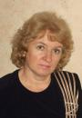 |  | Даниленко Галина Леонидовна,  воспитатель высшей квалификационной категории  МКДОУ «Детский сад № 457» г. Новосибирска
 |  |  | Дубс Елена Николаевна,  воспитатель первой квалификационной категории  МКДОУ «Детский сад № 457» г. Новосибирска

 |  |  | Вязова Ирина Ивановна,  воспитатель логопедической группы  высшей квалификационной категории  МБДОУ № 457 Дзержинского района г. Новосибирска
 |  |  | Козлова Валентина Викторовна,  воспитатель МКДОУ детский сад № 457 г. Новосибирска

Осенние фантазии
Осенняя природа дарит нам много ярких красок, много света. Но осень всё же напоминает нам, что пора цветения, пора расцвета многих растений подходит к концу. Растения словно прощаются, радуя нас своим красочным осенним нарядом, и нам жаль, что такая красота уходит от нас безвозвратно.
Поэтому мы предлагаем сохранить часть осенней красоты у нас в группе, в детском саду, оставить её надолго, может быть до весны. Как это сделать?
Ежегодно мы предлагаем участие детей и их родителей в осенней выставке поделок из природного материала по теме: «Осенние фантазии».
Разнообразие природных материалов велико – это еловые шишки, мох, жёлуди, хвоя, орехи, семена, косточки и многое другое. Всё это позволяет ребёнку пофантазировать, расширить свой кругозор и приобщиться к миру природы.
Работа с природным материалом отлично развивает моторику рук, развивает воображение и мышление.
От своих поделок каждый ребёнок получает большое удовольствие в процессе творения, превратив любую поделку в любимого сказочного героя.

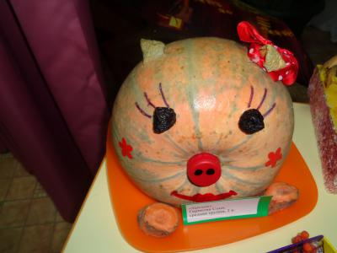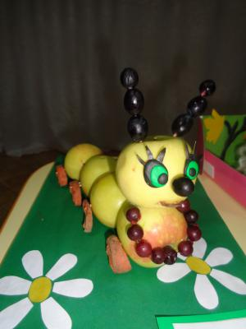
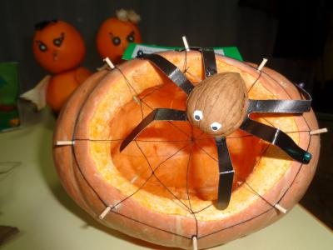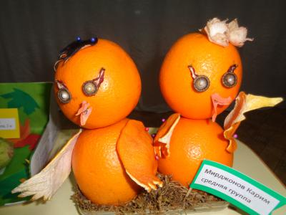

Рассматривая поделки детей и их родителей, мы удивлены огромным количеством идей, которые позволяют расширить детское творчество ребёнка, а главное, дать ему почувствовать себя волшебником и иметь возможность создавать прекрасное из природы.
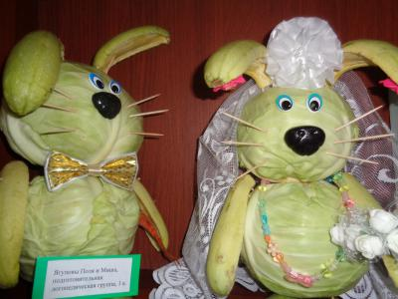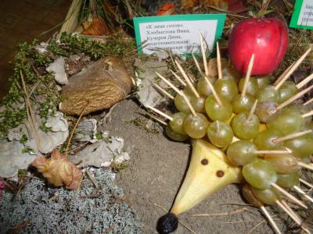

Осень – это счастливое время для возможности использовать дары Матушки Природы. Так давайте научим детей беречь её и делать наш мир ещё красивее с помощью поделок из природного материала.

